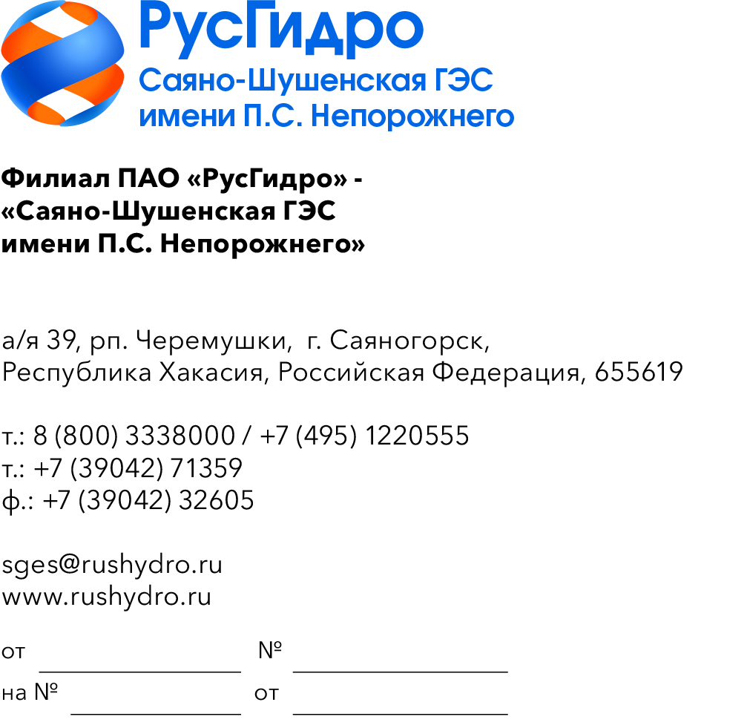

О запросе ТКП

Филиал ПАО «РусГидро» − «Саяно-Шушенская ГЭС имени
П.С. Непорожнего» (далее − Заказчик) инициирует запрос технико-коммерческих предложений у потенциальных контрагентов с целью возможности заключения в дальнейшем Договора на поставку товара.
Единственным критерием выбора контрагента, с которым впоследствии будет заключен договор при условии соответствия технико-коммерческого предложения установленным требованиям Заказчика, является цена договора (без учета НДС).
Настоящий запрос не является публичной офертой и не влечет за собой возникновения каких-либо обязательств для Заказчика. Рассмотрение Заказчиком поступивших технико-коммерческих предложений
не предполагает какого-либо информирования (в т.ч. публичного) лиц, подавших такие предложения, а также любых иных лиц о результатах произведенного рассмотрения, за исключением выбранного по результатам анализа контрагента с целью согласования и заключения с ним договора.
Ответ с технико-коммерческим предложением должен быть оформлен на официальном бланке организации и заверен подписью уполномоченного лица, а также печатью организации (при наличии), и в обязательном порядке содержать следующую информацию:
- дату направления предложения;
- полное наименование организации с указанием организационно-правовой формы (для юридических лиц);
- юридический адрес, почтовый адрес, ИНН;
- контактные данные: номер телефона, e-mail, ФИО контактного лица;
- гарантии наличия гражданской правоспособности в полном объеме для заключения и исполнения договора, в том числе наличие регистрации, отсутствие банкротства, стадии ликвидации или приостановления деятельности.
№ | Наименование Товара | Ед.  изм. | Кол-во
1 | Внутренний блок кондиционера Kentatsu типа KSGOT70HZRN1 | шт | 1
2 | Наружный блок кондиционера Kentatsu типа KSROT70HZRN1 | шт | 1
3 | Внутренний блок кондиционера Kentatsu типа KSGYK53HZRN1 | шт | 1
4 | Наружный блок кондиционера Kentatsu типа KSYK53HZRN1 | шт | 1
5 | Внутренний блок кондиционера Kentatsu типа KSCB105HZRN1W | шт | 1
6 | Наружный блок кондиционера Kentatsu типа KSUNB105HZRN1 | шт | 1
7 | Внутренний блок кондиционера Kentatsu типа KSNG140HFAN1 | шт | 2
8 | Наружный блок кондиционера типа Kentatsu KSUTG140HFAN3 | шт | 2

Плановая дата закупки: август 2026 г.
Предложения должны быть направлены в виде сканированной электронной копии на портале ЭТП РАД к соответствующему запросу.
Срок приёма технико-коммерческих предложений в течение 3 (трех) рабочих дней с даты размещения настоящего запроса.
Потенциальный поставщик должен являться официальным дилером, запрашиваемой продукции, либо иметь письменное подтверждение права на поставку и распространение товаров указанного производителя.
Доставка товара по адресу: 655619, республика Хакасия, г. Саяногорск, рп. Черемушки, д. 106.

Далее − Филиал

